О реализации профилактического проекта
«Город Чаусы – здоровый город» за 2023 год
Здоровье – основа полноценной и интенсивной жизни человека, один из основных показателей социально-экономического развития государства. Охрана здоровья населения является важнейшей задачей, требующей постоянной совместной работы всех ведомств, учреждений и организаций.

Решением районного Совета депутатов утвержден план мероприятий по реализации профилактического проекта «Город Чаусы - здоровый город” (решение РСД от 26.04.2023 № 70-4) .
Решением районного Совета депутатов от 29.09.2021г. №46-4 утвержден План мероприятий по реализации проекта «Здоровый поселок» на территории аг.Антоновка Чаусского района - «Агрогородок Антоновка – здоровый поселок», 2022-2024г.г.). аг.Антоновка включен в «Дорожную карту» продвижения государственного профилактического проекта «Здоровые города и поселки» на территории Могилевской области на период до 2030 года.
На сайте Чаусского районного исполнительного комитета создана страница «Здоровые города и поселки». URL адрес о создании страницы - http://chausy.gov.by/2013-01-16-08-44-45/zdorovye-goroda-i-poselki

Выполнение Плана мероприятий по реализации Проекта «Город Чаусы - здоровый город» за 2023г.:
- в районной газете «Искра» публикуются статьи о наиболее значимых мероприятиях, проведенных в рамках проекта (спортивные, социально-значимые мероприятия, на сайте ЦГЭ, РИК размещаются публикации о ходе выполнения Плана;

- в период проведения Акций, Единых дней здоровья райЦГЭ сотрудничает с УЗ «Чаусская ЦРБ», отделом по образованию РИК, отделом идеологической работы и по делам молодежи РИК, РЦКиД,

-на сайте Чаусского районного исполнительного комитета создана страница «Здоровые города и поселки». URL адрес о создании страницы - http://chausy.gov.by/2013-01-16-08-44-45/zdorovye-goroda-i-poselki
План мероприятий по реализации государственного профилактического проекта «Город Чаусы - здоровый город” на 2023-2027 годы размещен на сайте райисполкома, райЦГЭ.
В 2023 году райЦГЭ проведено 2 семинара:
- «Летняя оздоровительная кампания – 2023»,
- «Подготовка учреждений образования к новому 2023/2024 учебному году».

Кроме того, 05.04.2023 в средней школе №1 прошел обучающий семинар по вопросу разработки проектов молодёжных инициатив при участии представителей Молодежного парламента при областном Совете депутатов.
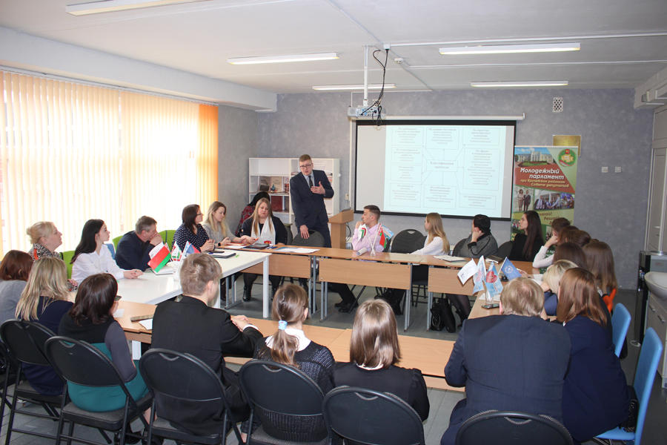

-по вопросам профилактики ВИЧ-инфекции в организациях района (в ОАО «Чаусский завод ЖБИ») райЦГЭ и ЦРБ проведена мини-акция «Узнай свой статус - пройди тест на ВИЧ» с использованием экспресс-тестов по крови.

-ежеквартально проводится «прямые линии» по вопросам охраны здоровья и пропаганды ЗОЖ. анонсирование о проведении «прямой линии» гл.врачом ЦГЭ и ЦРБ размещается на подведомственных сайтах.

-проводится тиражирование информационно-образовательного материала (памяток, буклетов, листовок) по вопросам формирования ЗОЖ, профилактике зависимостей, неинфекционных и инфекционных заболеваний, в т.ч. коронавирусной инфекции. Так за 2023г. переиздано 34 информационно – образовательных материала, общий тираж 2110 экз.

- в учреждениях образования района по профилактике ВИЧ-инфекции, вредных привычек, правовому просвещению разработаны и реализовываются планы межведомственного взаимодействия.
В рамках реализации «Плана мероприятий по предупреждению и преодолению пьянства, табакокурения, наркомании и токсикомании среди несовершеннолетних» проведены классные и информационные часы на тематику ЗОЖ, курения, алкоголизма.

-«Дни трезвости» с ограничением реализации алкогольной и слабоалкогольной продукции проведены на выпускных вечерах;

-на базе кинотеатра «Сузорье» в г.Чаусы проводятся киновидеолектории, киновидеосеансы по профилактике зависимостей, формированию здорового образа жизни среди подростков и молодежи. Анонс публикуется в газете «Искра» и на сайте газеты «Искра».
-на стендах и сайтах райисполкома, ЦГЭ, ЦРБ, учреждений образования размещается информация по различным аспектам охраны здоровья, формирования здорового образа жизни населения, как в рамках Дней здоровья, так и в рамках проведения Акций.
В районной газете «Искра» от специалистов райЦГЭ опубликовано статей – 26:
На сайте ЦГЭ размещено 165 публикаций.
В ЦРБ функционируют следующие «школы здоровья»:

Школа здоровья третьего возраста

Школа материнства

Школа больных сахарным диабетом

Школа больных артериальной гипертензией

Школа здоровья больных бронхиальной астмой

Школа здорового образа жизни

Проведение Дней здоровья, информационно-образовательных Акций:
Проведено 34 Единых дней здоровья в соответствии с графиком их проведения и Акции:
№ | Тема акции | Дата проведения акции
1 | «Моя страна – моя семья» | 15.05.2023
2 | «Беларусь без табака» | 29.05-21.06.2023
3 | «Узнай свой статус ВИЧ» (завод ЖБИ) | 10.05.2023
4 | Областная информационно-образовательная Акция, приуроченная к ЕДЗ «Всемирный день борьбы с геёпатитом» | 24.07-11.08.2023
5 | «Будь здоров, подросток!» | 9.10-27.10.2023
6 | Республиканская информационно-образовательная акция по профилактике табакокурения как фактора риска развития онкологических заболеваний, ЕДЗ «16 ноября – Всемирный день некурения» | 13.11-19.11.2023
- райЦГЭ проведено 8 социологических исследования методом анкетного опроса населения:
-«Проблема наркомании в современном обществе» (население 18-69 лет).
-«Проблема наркомании в современном обществе», (школьники).
-«Антибиотикорезистентность»– (население 18-69 лет).
-«Поведенческие факторы риска» – (население 18-69 лет).
-«Профилактика вирусных гепатитов» - (население 18-69 лет).
-«Городская инфракструктура как фактор ЗОЖ» – (население 18-69 лет).
-«Профилактика диабета» - (население 18-69 лет).
-«Мы есть то, что едим» – (население 18-69 лет).

Наиболее значимые мероприятия, проведенные в рамках проекта «Город Чаусы - здоровый город”:
В районе проводится масштабная Популяризация физической культуры и спорта, здорового образа жизни посредством максимального привлечения населения к занятиям спортом и физической культурой.
Так, в 2023г. проведены такие спортивные мероприятия как:
-районные соревнования по плаванию;
- «Беларуская лыжня – 2023»
- «Снежный снайпер»
-«Могилевская лыжня – 2023»
-Масленница
-легкоатлетический кросс
-пулевая стрельба
-спорт.праздник «Папа, мама. Я – дружная семья» – ко Дню семьи.
-Неделя спорта и здоровья
-спортивные мероприятия ко Дню пожилых.
И много другие мероприятия, которрые вовлекаю многочмсленное население района.
Проведение родительских собраний:
-29.05.2023 представители организаций, учреждений и предприятий района, родители приняли участие в межведомственной программе по организации оздоровления и занятости чаусских ребят во время летних каникул.
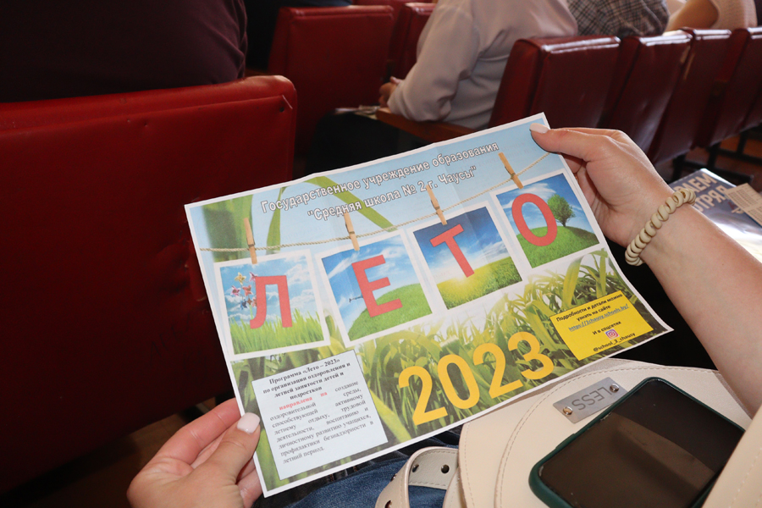

- в районе проводятся месячники безопасного труда в организациях и учреждениях района различной отрасли (строительство, сельское хозяйство, деревообрабатывающая отрасль, т.д.)

-в летнюю кампанию организованы туристические походы школьников по различны маршрутам.

-достигнут процент проведения вакцинации населения района против гриппа, КОВИД-19.

Наиболее «значимые» мероприятия по реализации Проекта в 2023г.

- В Чаусском районе с 18 по 20 апреля 2023 прошли мероприятия в рамках I регионального форума «Местное самоуправление Могилевской области: Инициатива. Единство. Действие. Результат». Проведены тематические выставки, информационные часы в учреждениях образования, дискуссии, мастер-классы с участием депутатского корпуса Приднепровского края.
Аллея мира и созидания заложена в Чаусах 18 апреля с участием депутатов районного Совета депутатов, членов Молодежного парламента, представителей общественных объединений, трудовых коллективов, учащихся городских школ.
Участниками мероприятия совместно с руководством и специалистами УКП «Жилкомхоз» высажены 20 саженцев клена, которые будут напоминать о коллективном труде и радовать жителей города много лет. В рамках концепции озеленения города высажены ещё 30 саженцев на территории нового микрорайона и возле магазина «Бакалея».
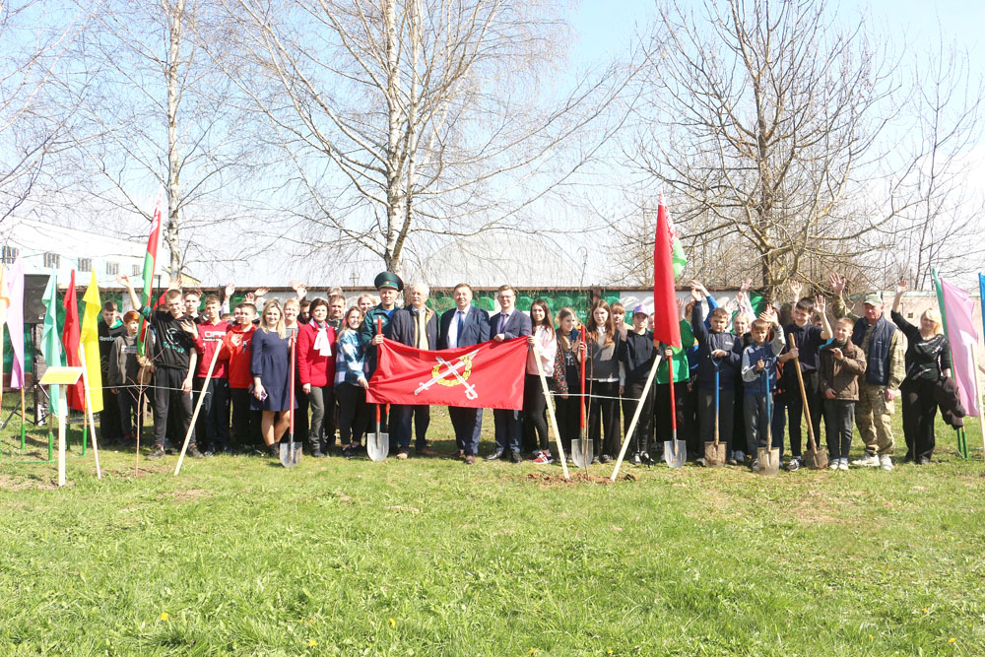

- в ГУО «Средняя школа №1 г.Чаусы» ЗАПУСТИЛИ ПИЛОТНЫЙ ПРОЕКТ ПО ОРГАНИЗАЦИИ ПИТАНИИ УЧАЩИХСЯ.
Его цель – вкусно и полезно организовать питание для всех возрастных категорий учащихся. В первой городской школе попробовали новые блюда. Было изучено мнение детей по предпочтению блюд в меню. На сегодняшний день в школе питаются более 80% учащихся. График питания удобный.
Для родителей учеников первой городской школы 15 октября прошел день открытых дверей «Школьное питание». Им показали организацию обеда для параллели 5-х, 6-х классов, продемонстрировали блюда пилотного проекта, рассказали об организации питания в этом учебном году. Заведующий столовой Елена Рябцева рассказала о рационах питания для учащихся. А также о том, что на пищеблоке проведен ремонт, имеется необходимое оборудование и укомплектованность штата 100%.
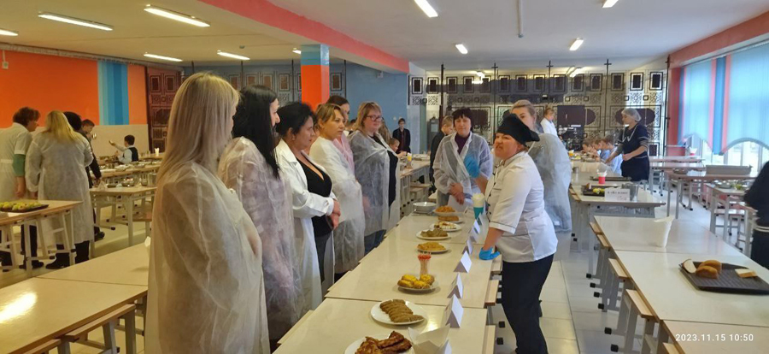

- В рамках Недели родительской любви, приуроченной Дню матери и Дню отца с 14 по 21 октября посвящено заседание Молодежного парламента при Чаусском районном Совете депутатов. Встреча работающей молодежи и школьников, входящих в состав Молодежного парламента, прошла 11 октября в Чаусском РЦСОН.
Участники встречи обсудили план работы членов Молодежного парламента на предстоящих праздниках. Принято решение, за исключением районных мероприятий, всем вместе наведаться к пожилым людям и оказать посильную помощь, уделить внимание.
Затем все дружно переместились на территорию районной ветеринарной станции, где приняли участие в акции «Посадим дерево вместе».
Благодаря командой работе всех участников «Сад надежды ветеринарных врачей» пополнился новыми плодовыми саженцами.

- в День семьи (15 мая 2023) сквер семейных деревьев в Чаусах пополнился молодыми саженцами. Организатором мероприятия выступил районный комитет «БРСМ» при содействии Чаусского лесхоза.
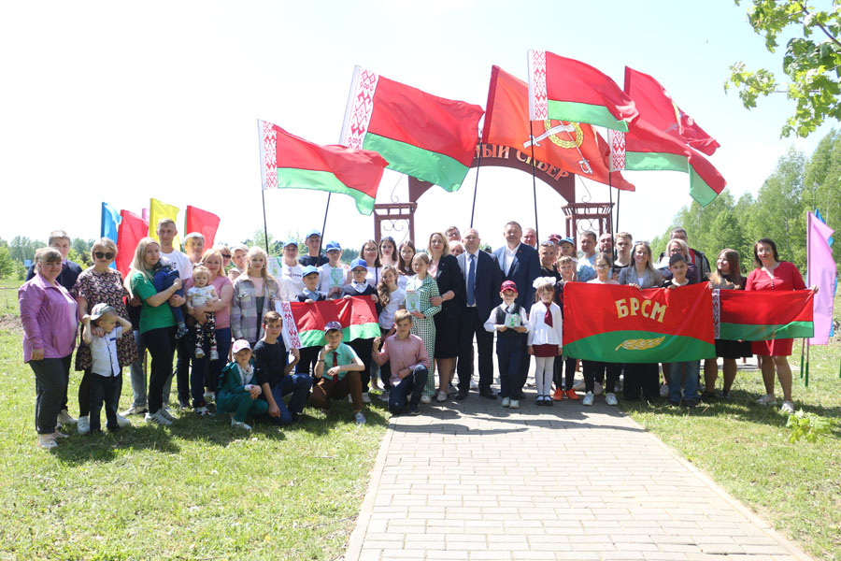

-ЧАУССКИЕ ХЛЕБОПЕКАРИ СНОВА ПРИВЕЗЛИ ОЧЕРЕДНЫЕ НАГРАДЫ СО СМОТРА-КОНКУРСА ХЛЕБОБУЛОЧНЫХ ИЗДЕЛИЙ “СМАКОТА”
В Минске 14 ноября 2023 открылась Международная специализированная оптовая выставка-ярмарка «Продэкспо-2023». Предприятия хлебопекарной отрасли активно участвуют в крупнейшей оптовой продовольственной выставке-ярмарке «Продэкспо-2023». В их числе производственный участок Чаусского райпо. Продукция нашего предприятия приняла участие в смотре-конкурсе хлебобулочных изделий «Смаката-2023». И, как всегда, отличный результат. Наши землячки привезли с конкурса «золото», «серебро» и «бронзу». Наград удостоены изделия, которые можно считать новинками, они в производстве совсем недавно, но уже полюбились покупателям и отмечены жюри значимого для всех пекарей конкурса.
Золотой медали удостоен хлеб пшеничный «Пикник» с добавлением сухого лука. Серебряная медаль присуждена за хлеб «Злаковый» и сладость мучную «Чары с кокосом», а «бронзу» получили пряники «Десертные».

Таким образом, на административной территории в 2024 году будет продолжена межведомственная работа по реализации Плана мероприятий «Город Чаусы – здоровый город».

Главный государственный санитарный врач
Чаусского района Д.Г.Бондарева

